豊頃町総合体育館及び豊頃町民プール
指定管理者募集要項

豊 頃 町
令和８年１１月

目 次
１ 豊頃町総合体育館及び豊頃町民プール指定管理者募集要項の位置づけ
２ 施設の概要
３ 指定管理者が行う管理の基準及び業務の範囲
４ 指定期間
５ 利用料金に関すること
６ 教室等の事業及び自主事業
７ 指定管理に要する経費等
８ モニタリングの実施
９ 指定管理者の指定・協定書の締結までの流れ
10 応募資格及び方法
11 募集要項についての説明会等の開催及び質疑
12 選定基準
13 無効又は失格
14 教育委員会と指定管理者のリスク分担
15 賠償責任及び保険の加入
16 その他
【別紙】
別紙１ 施設調書
別紙２ 利用料金の上限額（条例別表）
別紙３ 指定管理者評価基準表
【様式】
別記様式第１号、別記様式第２号及び別記様式第６号～第10号（別添）

問い合わせ先
豊頃町教育委員会（担当：体育振興係）
〒089-5392 北海道中川郡豊頃町茂岩本町167番地
電 話：015-579-5801
ＦＡＸ：015-579-5803
メール：shakyo@toyokoro.jp

１ 豊頃町総合体育館及び豊頃町民プール指定管理者募集要項の位置づけ
この要項は、地方自治法（昭和２２年法律第６７号）及び豊頃町公の施設に係る指定管理者の指定手続等に関する条例（平成１７年条例第２７号 以下「手続条例」という。）に基づき、多様化する町民のスポーツ需要に的確に応え、より質の高いサービスの提供と効率的な施設管理を目指して、豊頃町総合体育館（以下「体育館」という。）及び豊頃町民プール（以下「プール」といい、体育館と併せて「体育館等」という。）の管理運営を行う指定管理者の募集を行うため、必要な事項を定めるものです。
なお、本募集は２施設を一括して管理する指定管理者を募集するものであり、施設ごとの応募はできません。
２ 施設の概要
（１）施設の名称
①豊頃町総合体育館
②豊頃町民プール
（２）施設概要 別紙１施設調書のとおり
３ 指定管理者が行う管理の基準及び業務の範囲
（１）指定管理者が行う管理の基準
施設の開館時間及び休館日は次のとおりとする。ただし、指定管理者は、必要があると認めるときは、あらかじめ豊頃町教育委員会（以下「教育委員会」という。）の承認を得て、これを変更することができる。なお、各施設の管理の基準に関する細目的事項は、協議の上、協定書で定める。
①豊頃町総合体育館
ア 開館時間：午前９時から午後９時まで
イ 休 館 日：毎週月曜日（月曜日が国民の祝日に関する法律に規定する休日に当たるときは、その翌日）、国民の祝日の翌日、１２月２８日から翌年１月３日まで
ウ そ の 他：豊頃町総合体育館条例（昭和５６年条例第１１号。以下「体育館条例」という。）及び同条例施行規則で定める基準とする。
②豊頃町民プール
ア 開館時間：午後１時から午後８時まで（土曜日、日曜日及び国民の祝日並びに豊頃小学校の夏季休業期間中は、午前１０時から午後８時まで）
イ 休 館 日：毎週月曜日（月曜日が国民の祝日に関する法律に規定する休日に当たるときは、その翌日）、１０月１日から翌年５月３１日まで
ウ そ の 他：豊頃町民プール条例（平成２４年条例第１３号。以下「プール条例」という。）及び同条例施行規則で定める基準とする。
（２）指定管理者が行う業務の範囲
①体育館条例第１７条及びプール条例第１７条に定める業務に関すること
②施設の使用許可並びに利用料金の徴収、減免及び還付に関すること
③施設、設備及び物品の維持管理並びに安全に関すること（プールの監視、水 質管理並びに開設準備及び閉鎖に関することを含む。）
④教室等の事業の企画及び実施に関すること
⑤管理運営に関し、教育委員会が必要と認めること
⑥業務の詳細は、別冊「豊頃町総合体育館及び豊頃町民プール指定管理者業務水準書」（以下「業務水準書」という。）によるものとし、細目的事項は、協議の上、協定書で定める。
４ 指定期間
令和９年４月１日から令和１４年３月３１日までの５年間とする。
５ 利用料金に関すること
（１）地方自治法第２４４条の２第８項により利用料金制度を採用するため、指定管理者は利用者が払う利用料金を自らの収入とすることができる。
（２）利用料金は、条例で定める額の範囲内において、指定管理者が教育委員会の承認を得て定めるものとする。条例で定める額は、別紙２のとおりとする。
（３）体育館及びプールともに、個人使用は町外者のみが有料（町内居住者は無料）であるため、収支計画の作成に当たっては留意すること。
（４）指定管理者は条例・規則で定める基準に従い、利用料金を減免することができる。ただし、減免により、利用料金が減収となった場合でも教育委員会は補填しない。
６ 教室等の事業及び自主事業
（１）指定管理業務として実施する教室等の事業
指定管理者は、現在教育委員会が実施している教室等の事業（業務水準書第２の４（２）に掲げる事業。以下「教室等の事業」という。）を、指定管理業務として指定期間中継続して実施しなければならない。当該事業に要する経費及び参加料は、指定管理業務の収支として収支計画書に計上するものとする。
（２）自主事業
指定管理者は、体育館等の設置目的に沿い、一般利用、学校利用、教育委員会主催事業及び教室等の事業に支障を及ぼさない範囲で、自らの企画及び責任により自主事業を実施することができる。
（３）自主事業の実施に当たっては、あらかじめ教育委員会の承認を受けなければならない。
（４）自主事業に要する直接経費（施設の使用に係る利用料金の支払いを含む。）は、参加料その他指定管理者の自主財源により賄うものとし、指定管理料に算入してはならない。
（５）自主事業に係る収支は、指定管理業務に係る収支と区分して経理しなければならない。指定管理業務と自主事業に共通する経費は、合理的な基準により配賦し、その基準を明らかにすること。
（６）自主事業に係る参加料は、指定管理者の収入とする。参加料は、公の施設であることを踏まえ、適正な額に設定すること。
（７）自主事業により生じた損失は、指定管理者の負担とし、教育委員会は補填しない。
７ 指定管理に要する経費等
（１）教育委員会は、指定管理者に対し、施設の管理運営にあたり、「最低限実施すべき業務に必要な経費（支出）」から「利用料金（収入）」を控除した額を目安として協定書で定めた指定管理料を支払う。
（２）指定期間中の各年度の指定管理料の金額及び支払い時期については、指定管理者と協議の上、年度協定書において定める。
（３）修繕については、１件当たり３０万円未満までは指定管理者の責任において実施するものとする。
（４）指定管理業務に必要な備品の購入については、１件当たり３０万円未満までは指定管理者の負担とし、その経費は収支計画書に計上することができる。この規定により購入した備品の所有権は町に帰属するものとし、指定管理者は備品台帳に登載して管理するとともに、指定期間の満了又は指定の取消しの際は、町に引き渡すものとする。
（５）指定管理者が利用者の利便性向上及び利用者増加策等の一環として、独自に備品を購入し、又はリース等により持ち込む場合は、事前に教育委員会の承認を得ることとする。当該備品に要する経費は、指定管理者の自主財源（自主事業の収益を含む。）で賄うものとし、その所有権は指定管理者（リースの場合はリース会社等）に帰属する。なお、指定期間の満了又は指定を取り消された場合は、速やかに当該品を撤去し原状に復帰するものとし、撤去及び原状復帰に要する費用は全て指定管理者の負担とする。ただし、当該備品（リースによるものを除く。）のうち、教育委員会が施設の管理運営上有用と認めるものについては、協議の上、町に無償で譲渡し、残置することができる。
（６）指定管理者が自主事業の用に供するため、又は（５）により独自に備品を購入、リース若しくは持込等を行う場合、要する費用は全て指定管理者の負担となり、収支計画書の指定管理業務の支出には計上しないものとする。
（７）指定管理業務に係る経理は、他の業務と区分して管理し、体育館とプールの収支をそれぞれ把握できるようにすること。
（８）収支計画書は、指定期間の各年度について作成し、体育館とプールの施設別の内訳を示すとともに、自主事業の収支を指定管理業務の収支と区分して記載すること。
８ モニタリングの実施
協定等により合意した事項が履行されているかの確認及びサービス向上に向けた業務改善に必要な情報の収集を目的として、モニタリングを実施するものとする。
年度終了後に事業報告書を作成・提出するほか、月次報告書、利用者アンケート、指定管理者による評価（セルフモニタリング）等を行うこととする（提出期限等は業務水準書による。）。また、教育委員会は、必要に応じて業務及び経理の状況に関し報告を求め、実地について調査し、又は必要な指示をすることができる。
指定管理者が管理の基準や事業計画に示された業務等について基準を満たしていない場合には、改善措置を講じるよう指導することがあり、更に必要な場合には、指定を取り消し、又は期間を定めて業務の全部若しくは一部の停止を命じることがある。
９ 指定管理者の指定・協定書の締結までの流れ
項 目 | 日 程
募集要項等の配布 | 令和８年１１月６日～１１月２７日
説明会及び施設見学会の開催 | 令和８年１１月１３日
募集要項に対する質問の受付 | 令和８年１１月６日～１１月２０日
質問に対する回答 | 令和８年１１月２７日まで随時
応募書類の受付 | 令和８年１１月６日～１１月２７日
選定委員会におけるプレゼンテーション及び審査 | 令和８年１２月 １日１４時から
選定結果の通知・公表 | 選定後（１２月 ２日予定）
町議会による指定議決 | 令和８年１２月中旬（予定）
指定管理者の指定 | 議決後
協定の締結 | 令和９年１月（予定）
業務の引継ぎ | 令和９年２月１日～３月３１日
業務開始 | 令和９年４月１日
10 応募資格及び方法
（１）応募資格
①単独で応募する場合は、北海道内に本店、支店又は営業所を有する法人その他の団体（以下「法人等」という。）であること。
②個人による応募は認めない。
③プールの監視及び水質管理を適切に実施できる体制を確保できること。
（２）応募欠格事項
次のいずれにも該当しない法人等であること。
①地方自治法施行令(昭和２２年政令第１６号)第１６７条の４第２項(同項を準用する場合も含む。)の規定により本町における一般競争入札等の参加を制限されている者
②指定管理者の指定を委託とみなした場合に、地方自治法(昭和２２年法律第６７号)第９２条の２、第１４２条(同条を準用する場合を含む。)又は第１８０条の５第６項の規定に抵触することとなる者
③破産手続開始の決定を受け復権を得ない者
④地方自治法第２４４条の２第１１項の規定による指定の取消しを受けてから２年を経過しない者
⑤国税及び地方税を滞納している者
⑥暴力団員による不当な行為の防止等に関する法律（平成３年法律第７７号）第２条第２号に規定する暴力団又は暴力団員若しくは暴力団と密接な関係を有する者
⑦その他指定管理者制度の趣旨に鑑み、教育委員会が不適当と認める者
（３）共同企業体による応募
①複数の法人等で構成された共同企業体等により応募することができる。ただし、単独で応募した法人等は、共同企業体等の構成団体となることはできない。また、同時に複数の共同企業体等の構成団体になることはできない。
②共同企業体等を構成するすべての法人等が北海道内に本店、支店又は営業所を有し、（２）に該当しないこと。
③共同企業体等で応募する場合は、必ず代表する法人等を定めること。
（４）応募書類の提出
①提出期限：令和８年１１月２７日（金）午後５時まで厳守
②提出場所：豊頃町教育委員会（豊頃町える夢館内）
③提出方法：持参又は郵送（期限内必着）
④提出部数：正本１部、副本１５部
（５）応募書類
①指定管理者指定申請書（別記様式第１号）
②法人登記簿の謄本（法人の場合）
③団体の定款、寄付行為、規約その他これらに相当する書類
④代表者の身分証明書（法人以外の団体の場合）
⑤申込資格に関する申立書（別記様式第２号）
⑥管理を行う公の施設の事業計画書（別記様式第６号）
⑦管理に係る収支計画書（別記様式第７号。施設別の内訳及び自主事業の収支を含む。）
⑧前事業年度の収支(損益)計算書又はこれらに相当する書類（既に財産的取引活動をしている団体のみ）
⑨前事業年度の貸借対照表及び財産目録又はこれらに相当する書類（作成しているもののみ）
⑩現事業年度の収支予算書及び事業計画書（既に財産的取引活動をしている団体及び新たに指定管理者になろうとする施設の業務以外の事業を開始する団体のみ）
⑪団体の事業報告書を作成している場合には、当該報告書
⑫団体の役員名簿及び組織に関する事項について記載した書類又はこれらに相当する書類
⑬その他町長等が必要と認める書類
11 募集要項についての説明会等の開催及び質疑
（１）説明会及び施設見学会の開催
①日 時：令和８年１１月１３日 午前１０時から
②場 所：豊頃町総合体育館（説明会終了後、体育館及びプールの見学を行う。）
③申込方法：別記様式第８号により、開催日の前日までに持参、郵送、電子メール又はＦＡＸで申し込むこと。
④そ の 他：プールは休館期間中のため、水を張っていない状態での見学とな る。
（２）募集要項に関する質問の受付及び回答
①質問受付期間：令和８年１１月６日から１１月２０日まで
②質問の方法：別記様式第９号により持参、電子メール又はＦＡＸで提出すること。電話及び口頭による質問は受け付けない。
③回答の方法：質問者名を伏せた上で、豊頃町ホームページで公表する。
なお、個別回答はしない。
12 選定基準
手続条例に定める基準に基づき、別紙３「指定管理者評価基準表」により選定する。
（１）利用者の平等な利用の確保及びサービスの向上が図られるものであること
（２）事業計画の内容が、施設の効用を最大限に発揮させるものであること
（３）施設の適切な維持及び管理並びに管理に係る経費の縮減が図られるものであること
（４）施設の管理を安定して行う人員、資産その他の経営の規模及び能力を有しており、又は確保できる見込みがあること
（５）１２月１日（火）に予定している選定委員会において、事業計画及び収支計画についてのプレゼンテーションを行うことができること。
選定は、豊頃町指定管理者選定委員会（委員６名以内。以下「選定委員会」という。）において行い、評価点の合計が最も高い者を候補者とする。ただし、評価点の合計が満点の６割に満たない場合は、候補者として選定しない。応募者が１団体の場合も同様とする。選定結果は全ての応募者に文書で通知し、豊頃町ホームページで公表する。
13 無効又は失格
以下の事項に該当する場合は、無効又は失格となることがある。
（１）申請書の提出方法、提出先、提出期限などが守られなかったとき。
（２）記載すべき事項の全部又は一部が記載されていないとき。
（３）虚偽の内容が記載されているとき。
（４）その他審査を行うことについて、選定委員会が不適当と認めたとき。
なお、提出書類に軽微な不備がある場合は、期限を定めて補正を求めることがある。
14 教育委員会と指定管理者のリスク分担
種 類 | 内 容 | 負担者
種 類 | 内 容 | 教育委員会 | 指定管理者
物価変動 | 人件費、物件費等の物価変動に伴う経費の増加又は収入の減少に関するもの |  | ○＊１
金利変動 | 金利の変動に伴う費用負担の増加又は減少に関するもの |  | ○
需要・利用変動 | 当初の利用見込みと実施結果との差異による収入の減少に関するもの |  | ○
税制・法令改正 | 施設の管理運営に直接関係する制度改正等による経費の増加、法令変更による施設の改修等 |  | ○＊２
その他の制度変更 | 指定管理者制度に直接関係する条例、規則等の改正、その他の制度変更による経費の増加又は収入の減少に関するもの | ○
その他の制度変更 | 上記以外の条例、規則等の改正、その他の制度変更等による経費の増加又は収入の減少に関するもの |  | ○
業務内容の変更 | 行政上の理由による業務内容の変更に伴う経費の増加 | ○
業務内容の変更 | 指定管理者の提案に基づく指定期間中途の業務内容の変更に伴う経費の増加 |  | ○
不可抗力 | 不可抗力（暴風、豪雨、洪水、地震、火災、騒乱、暴動その他）に伴う施設・設備の復旧経費 | ○
不可抗力 | 不可抗力又は感染症のまん延、感染症のまん延防止その他公益上の理由による国又は地方公共団体からの休館等の要請に伴う事業の中断（避難所の開設を含む。） | 協議事項
資金調達 | 資金調達ができなくなったことによる管理業務の中断等 |  | ○
施設等の損傷等による修繕、事業の中断 | 指定管理者の瑕疵に基づく施設・設備・備品の損傷に伴う修繕又は購入費用の増加及びそれに伴う事業の中断 |  | ○
施設等の損傷等による修繕、事業の中断 | 指定管理者の管理瑕疵によらない施設・設備・備品の損傷に伴う修繕、備品購入費用（経年劣化によるものを含む。ただし、７（３）及び（４）により指定管理者が負担するものを除く。） | 協議事項
施設等の損傷等による修繕、事業の中断 | 指定管理者の管理瑕疵によらない施設・設備の損傷、修繕等に伴う事業の中断等 | 協議事項
第三者への賠償 | 指定管理者の故意又は過失（プールの監視又は水質管理の不備を含む。）により損害を与えた場合及び自主事業における事故等により損害を与えた場合 |  | ○
第三者への賠償 | 上記以外の理由により損害を与えた場合 | ○
引継ぎコスト | 施設運営の引継ぎに必要な費用 |  | ○
＊１ 予想の範囲を超えた物価変動（例：燃料価格高騰、電気料金値上げなど）があった場合は、協議事項とする。
＊２ 指定管理業務の継続に重大な影響を及ぼすもの（消費税増税など）は、協議事項とする。
注 この表に定める基準によりがたい特別な事情がある場合、又はこの表に掲げる事項以外のリスクが生じた場合は、教育委員会と指定管理者が協議してリスク分担を決定するものとする。
15 賠償責任及び保険の加入
（１）指定管理者は、その責めに帰すべき事由により利用者又は第三者に損害を与えた場合は、その損害を賠償しなければならない。
（２）指定管理者は、施設賠償責任保険（プールでの事故を補償対象に含むもの）、行事保険（自主事業の参加者を対象とするもの）その他必要な保険に加入すること。保険金額は教育委員会と協議の上決定する。なお、建物の火災保険は町が加入する。
16 その他
（１）提出した申請書等の内容については、軽微なものを除き変更することはできない。
（２）応募書類の提出後に申請を辞退する場合は、辞退届（別記様式第１０号）を提出すること。
（３）応募書類の取扱いについては、次のとおりとする。
①応募書類は、返却しない。
②応募書類の著作権は申請団体に帰属するが、教育委員会が、選定結果の公表その他必要と認める場合には、その一部又は全部を無償で使用できるものとする。
（４）申請に要する経費は、すべて申請者の負担とする。
（５）応募書類は、個人情報、法人等の情報で非公開となる場合を除き、豊頃町情報公開条例に基づく情報公開の対象となる。
（６）当該施設の選定等に関係する本町職員及び選定委員会委員に接触することを禁止する。接触の事実が認められた場合、失格又は指定の取消しをすることがある。
（７）議会の議決を経るまでの間に、指定管理者として指定することが著しく不適当と認められる事情が生じた場合は、指定管理者に指定しないことがある。また、議会の議決が得られなかった場合又は議決後から指定期間開始日前までに指定を取り消された場合について、申請のために要した費用その他準備等に要した費用は、申請者の自己負担とする。
（８）指定期間開始前の業務の引継ぎ等に要した費用は、指定管理者として選定された者の負担とする。

別紙１ 施設調書
（１）豊頃町総合体育館
施設名称 | 豊頃町総合体育館
所在地 | 北海道中川郡豊頃町茂岩本町１６７番地
開設年月日 | 昭和５６年４月１日
設置目的 | 体育・スポーツの普及振興を図るとともに、町民の生活文化の向上に寄与する
敷地面積 | ７，１２０㎡
構造 | ＳＲＣ造（鉄骨鉄筋コンクリート造）、一部Ｓ造（鉄骨造）、一部ＲＣ造（鉄筋コンクリート造）
延床面積 | ３，０２３．８㎡
主な施設 | アリーナ、キッズ＆フィットネスルーム、小体育館、研修室、クライミングウォール、更衣室、シャワー室、事務室、駐車場、その他附帯施設

（２）豊頃町民プール
施設名称 | 豊頃町民プール
所在地 | 北海道中川郡豊頃町中央若葉町２２番地１
開設年月日 | 平成２５年６月１日
設置目的 | スポーツの推進を図り、もって町民の健康増進に資する
敷地面積 | ２，２３６．９６㎡
構造 | 木造 大断面図集成材
延床面積 | ７９０．８１㎡
主な施設 | プール（２５ｍ×４コース）、サブプール、採暖室、更衣室、シャワー室、監視室・事務室、機械室、駐車場、その他附帯施設  ※プール・サブプールどちらも温水
開設期間 | ６月１日から９月３０日まで（１０月１日から翌年５月３１日までは休館）

（３）施設平面図
※確認しにくい場合は豊頃町教育委員会事務局にてコピーをお渡しします。
（１）豊頃町総合体育館
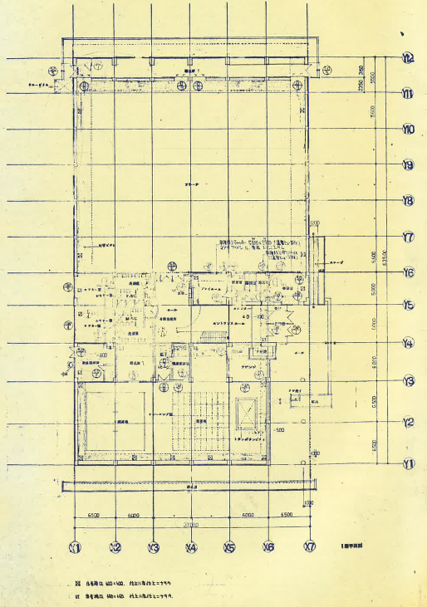
（ア）１階平面図

（イ）２階平面図
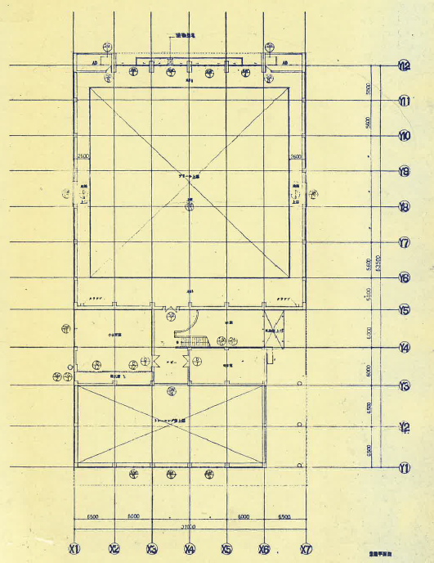
（２）豊頃町民プール
（ア）１階平面図
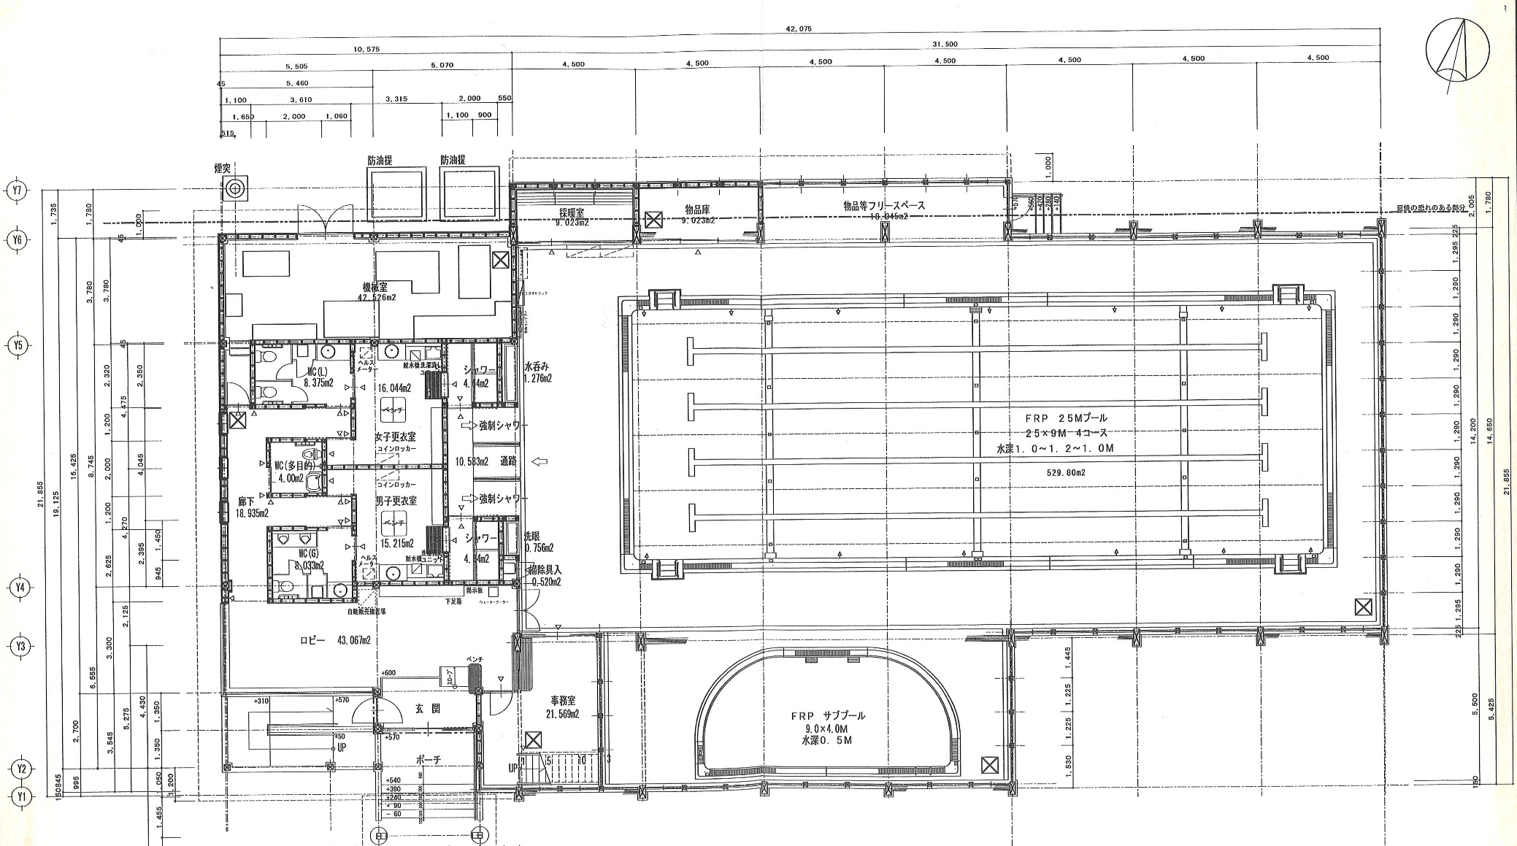

（イ）２階平面図

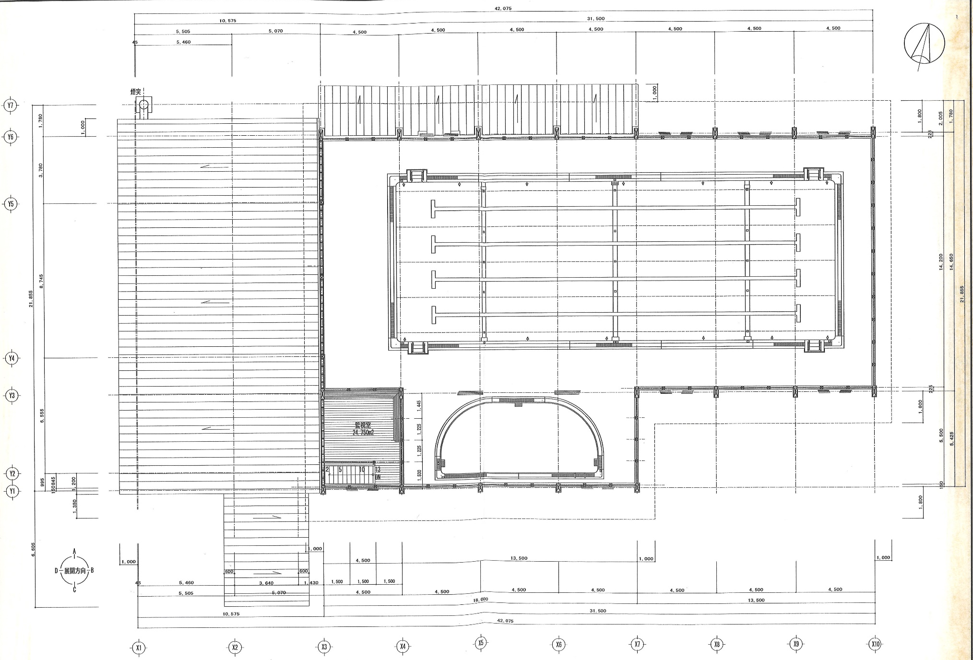
別紙２ 利用料金の上限額
（１）豊頃町総合体育館（豊頃町総合体育館条例別表（第８条関係））
（単位：円）
使 用 区 分 |  |  |  | 9時～  12時 | 13時～17時 | 18時～21時 | 9時～21時
アリーナ | 社会教育・体育スポーツに使用（アマチュア） | 入場料を徴収しない場合 | 全 面 | 2,840 | 5,040 | 5,670 | 13,550
アリーナ | 社会教育・体育スポーツに使用（アマチュア） | 入場料を徴収しない場合 | 半 面 | 1,470 | 2,520 | 2,940 | 6,830
アリーナ | 社会教育・体育スポーツに使用（アマチュア） | 入場料を徴収する場合 | 全 面 | 5,670 | 10,080 | 11,340 | 27,090
アリーナ | その他の使用 | 入場料を徴収しない場合 |  | 11,340 | 20,160 | 22,680 | 54,180
アリーナ | その他の使用 | 入場料を徴収する場合 |  | 22,680 | 40,320 | 45,360 | 108,360
キッズ＆フィットネスルーム  （Kids＆Fitness Room） |  |  |  | 1,470 | 2,520 | 2,840 | 6,830
小体育館 |  |  |  | 530 | 950 | 1,050 | 2,520
研修室 |  |  |  | 530 | 950 | 1,050 | 2,520
個人使用１回（町外者） | 未就学児（１歳～）、小・中学生 |  |  | 100
個人使用１回（町外者） | 高校生以上（未就学児付き添い含む） |  |  | 200
自動販売機１台１月 | 清涼飲料水用 |  |  | 3,570
備考１ １０月１日から翌年４月３０日まで、個人使用及び自動販売機を除き暖房料として本表の金額に２０パーセントを乗じて得た額を加算する。
備考２ 使用時間の延長を認められた場合の使用料は、その１時間につき当該使用時間別使用料に２５パーセントを乗じて得た額を加算する。
備考３ 興行又は商品の宣伝、展示、販売等営利を目的として使用する場合は、本表の金額（前２項の加算額を含む。）に、豊頃町内法人等は５０パーセント、豊頃町外法人等は２００パーセントを乗じて得た額を加算する。
備考４ 前３項の加算額に１０円未満の端数が生じた場合は、これを切り捨てる。
備品の使用料 １人用いす１脚１日１０円、放送基本料１回２，１００円、マイクロホン１回１本１，０５０円、ＣＤプレーヤー１回１台１，０５０円（使用料の回数は、9時～12時、13時～17時、18時～21時の使用時間区分をもってそれぞれ１回とする。）

（２）豊頃町民プール（豊頃町民プール条例別表（第８条関係））
（単位：円）
区 分 |  | 使用料
団体専用（１時間につき） | ４コース（全館）※大会使用に限る | 1,000
団体専用（１時間につき） | １コース | 250
個人使用（一人１回につき） | 小中学生 | 100
個人使用（一人１回につき） | 高校生以上 | 200
自動販売機（１台１月） | 清涼飲料水用 | 3,570
備考１ 町内居住者の個人使用については、無料とする。
備考２ 団体専用の使用料は、１時間当たりの使用料に使用時間数を乗じて得た額とする。
備考３ 使用時間に１時間未満の端数がある場合は、３０分未満の端数を切り捨て、３０分以上の端数は切り上げた時間を使用時間とする。
備考４ 使用のための準備及び原状回復に要する時間は、使用時間に含むものとする。

別紙３ 指定管理者評価基準表
評価項目 | 評価の視点 | 配点
１ 管理運営方針 | ・体育館とプール設置目的及び町のスポーツ振興施策を理解しているか  ・体育館とプールを一体的に管理する方針が明確か  ・公の施設として平等な利用を確保する考え方が示されているか | 10
２ サービス向上 | ・利用者ニーズの把握方法及びサービス改善の仕組みが具体的か  ・接遇、受付、予約方法等の利便性向上策があるか  ・高齢者、障がい者、子ども等への配慮があるか  ・苦情・要望への対応方法が適切か | 20
３ 利用促進 | ・子どもから高齢者まで幅広い世代を対象とした自主事業が提案されているか  ・既存事業を継続し、町民サービスを維持する計画となっているか。  ・体育館とプールを連携させた事業（水中運動と陸上運動の組合せ等）があるか  ・効果的な広報・情報発信の方法が示されているか | 20
４ 安全管理 | ・事故防止、災害対応等の危機管理体制が整備されているか  ・プールの監視体制（監視員の配置、救護体制）が適切か  ・プールの水質管理、衛生管理の方法が適切か  ・避難所運営への協力体制が示されているか | 15
５ 職員体制・能力向上 | ・業務を確実に遂行できる人員配置となっているか  ・必要な有資格者（防火管理者等）を確保できるか  ・職員研修の計画が具体的か | 10
６ 管理能力 | ・安定した経営基盤を有しているか  ・体育施設及びプールの管理運営実績があるか  ・施設・設備の予防保全型の維持管理計画が示されているか | 15
７ 地域連携 | ・学校、スポーツ団体、地域団体等との連携方策が示されているか  ・学校部活動の地域展開など町の取組への協力が提案されているか  ・地元雇用、地元事業者の活用が図られているか | 5
８ 経費縮減 | ・収支計画が妥当かつ実現可能か  ・指定管理料の提案額が適正か | 5
合 計 |  | 100
※ 各評価項目は、委員ごとに５段階（Ａ：特に優れている＝配点×1.0、Ｂ：優れている＝×0.8、Ｃ：普通＝×0.6、Ｄ：やや劣る＝×0.4、Ｅ：劣る＝×0.2）で評価し、その合計を評価点とする。

